Elicitação de Requisitos
  - Modelo de Especificação de Requisitos de Software

1. Escopo
O sistema existe para facilitar o pedido de férias dos colaboradores. Hoje, o pedido é feito em papel, o gestor consulta uma planilha e o RH precisa digitar as informações novamente. Com o sistema, o pedido poderá ser feito e acompanhado pelo colaborador, analisado pelo gestor e registrado pelo RH.
Dentro do sistema | Fora do sistema
• Solicitar e acompanhar pedidos de férias  • Analisar pedidos pelo gestor  • Comunicar recusas  • Registrar férias aprovadas pelo RH | • Ajustar a escala da loja no sistema de escala  • Realizar o pagamento pelo sistema de folha  • Atividades internas da contabilidade

2. Processo
O colaborador solicita as férias e o gestor analisa o pedido. Se recusar, o sistema comunica a decisão. Se aprovar, o gestor ajusta a escala no sistema próprio e o RH registra as férias, enviando os dados necessários para o sistema de folha.
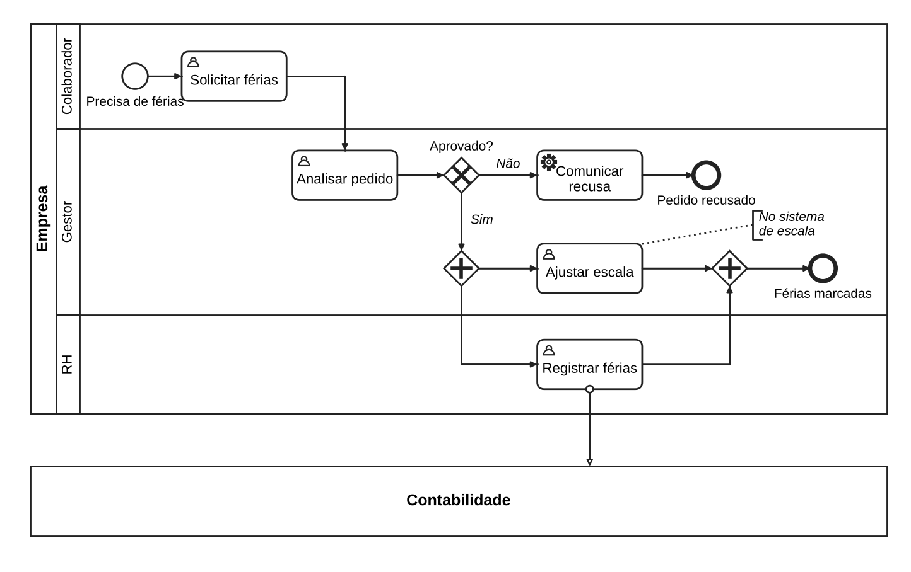
Figura 1 — Processo de pedido de férias em BPMN.

3. Personas
Marina — Colaboradora: trabalha em turnos e passa boa parte do dia no balcão, usando principalmente o celular. Hoje entrega o pedido em papel e fica sem saber se ele foi recebido. Quer solicitar as férias rapidamente e acompanhar a resposta sem precisar perguntar para alguém.
Ricardo — Gestor: cuida da equipe e precisa organizar os períodos de férias para não deixar a loja sem funcionários. Antes de decidir, consulta a escala para verificar conflitos. Quer analisar os pedidos com as informações necessárias em um só lugar.
Responsável do RH: recebe os pedidos aprovados e registra as férias para que os dados cheguem à folha. Hoje precisa redigitar informações, o que gera retrabalho. Quer fazer o registro de forma simples e sem duplicar dados.

4. Diagrama de casos de uso
O diagrama mostra quem utiliza o sistema e as principais ações disponíveis para cada participante.
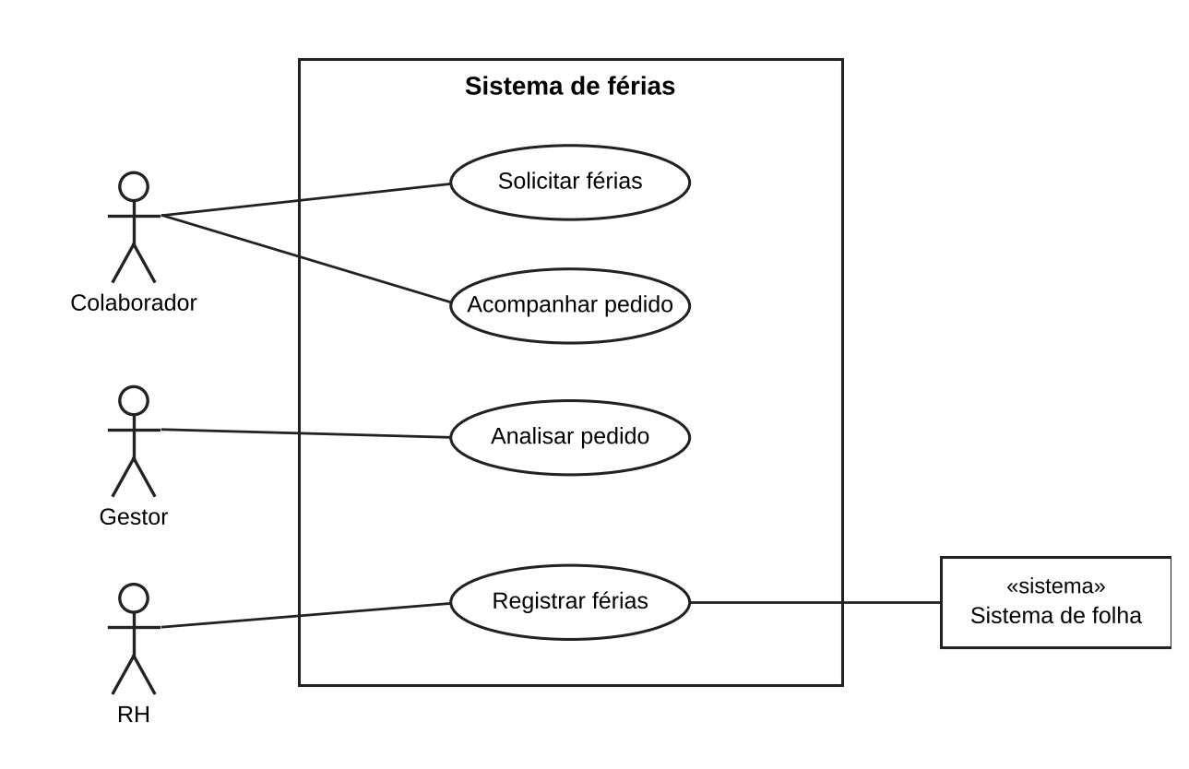
Figura 2 — Diagrama de casos de uso do sistema de férias.

5. Especificação do caso de uso
Escolha um caso de uso do diagrama e preencha a ficha. O fluxo alternativo chega ao objetivo por outro caminho. A exceção trata um erro e pode voltar ao fluxo ou encerrar o caso de uso. Repita os blocos quantas vezes precisar.
Nome | Solicitar férias
Ator principal | Colaborador
Gatilho | O colaborador decide tirar férias.
Pré-condição | O colaborador acessou o sistema com seu usuário.
Pós-condição | O pedido fica registrado, aguardando análise, e o gestor é avisado.
Fluxo principal | 1. O colaborador solicita um novo pedido de férias.  2. O sistema mostra o saldo disponível.  3. O colaborador informa a data de início e a quantidade de dias.  4. O sistema confere o saldo e as regras.  5. O sistema apresenta um resumo do pedido.  6. O colaborador confirma.  7. O sistema registra o pedido e avisa o gestor.
Fluxo alternativo | Vender um terço das férias  Quando: no passo 3, o colaborador deseja vender um terço das férias.  1. O colaborador informa que deseja fazer a conversão.  2. O sistema calcula os dias de descanso e os dias vendidos.  Retorno: volta ao passo 4.
Exceções | Saldo insuficiente  Quando: no passo 4, o saldo não é suficiente.  1. O sistema informa o saldo disponível.  Retorno: volta ao passo 3.  Divisão fora da regra  Quando: no passo 4, a divisão não respeita o fracionamento permitido.  1. O sistema informa qual regra não foi cumprida.  Retorno: volta ao passo 3.  Desistência  Quando: antes do passo 6, o colaborador desiste.  1. O colaborador cancela o pedido e o sistema descarta a solicitação.  Retorno: o caso de uso termina sem registrar o pedido.

6. Histórias e critérios de aceitação
Escreva uma história para cada caso de uso, com os seus critérios. Cada exceção da especificação vira pelo menos um critério.
Dado que | Quando | Então
Tenho saldo suficiente | Confirmo o pedido | O pedido fica aguardando análise e o gestor é avisado.
Tenho 10 dias de saldo | Solicito 15 dias | O sistema mostra o saldo disponível e não envia o pedido.
Comecei um pedido | Desisto antes de confirmar | Nenhum pedido é registrado.
A divisão não respeita a regra | Tento enviar o pedido | O sistema informa o problema e permite corrigir.

História: Como colaborador, quero acompanhar meus pedidos para saber em que situação estão.
Dado que | Quando | Então
Fracionamento | As férias podem ser divididas em até três períodos: um com pelo menos 14 dias corridos e os outros com pelo menos 5 dias. | CLT, artigo 134 (conforme exemplo fornecido)
Meu pedido foi recusado | Abro os detalhes | Vejo o motivo informado pelo gestor.
Abono | O colaborador pode converter um terço das férias em dinheiro. | CLT, artigo 143 (conforme exemplo fornecido)
Motivo da recusa | Toda recusa precisa ter um motivo escrito. | Política interna da empresa (conforme exemplo fornecido)
História: Como gestor, quero analisar os pedidos considerando a escala da equipe para não deixar a loja descoberta.
Dado que | Quando | Então
Recebi um pedido | Abro os detalhes | Consigo consultar quem da equipe já tem férias no mesmo período.
Decidi recusar o pedido | Confirmo a recusa sem informar o motivo | O sistema não aceita a recusa.
História: Como RH, quero registrar as férias aprovadas para evitar digitar as mesmas informações novamente.
Dado que | Quando | Então
O gestor aprovou um pedido | Registro as férias | As datas e os dias vendidos são enviados ao sistema de folha.

7. Regras de negócio
Liste as leis e políticas que o sistema precisa respeitar.
Regra | Descrição | Origem

